scheikunde VWO 2017-2
uitwerkbijlage

Naam kandidaat Kandidaatnummer

22
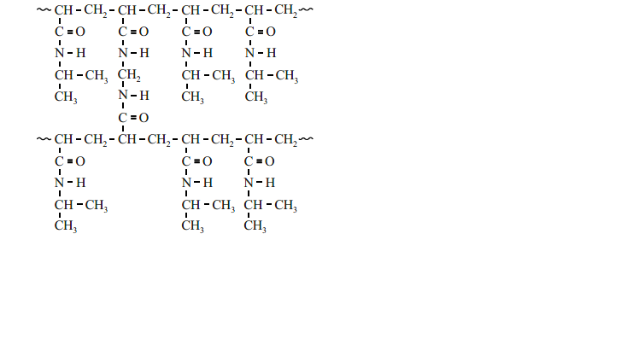

VW-1028-a-17-2-u 1 / 2 lees verder ►►►

28
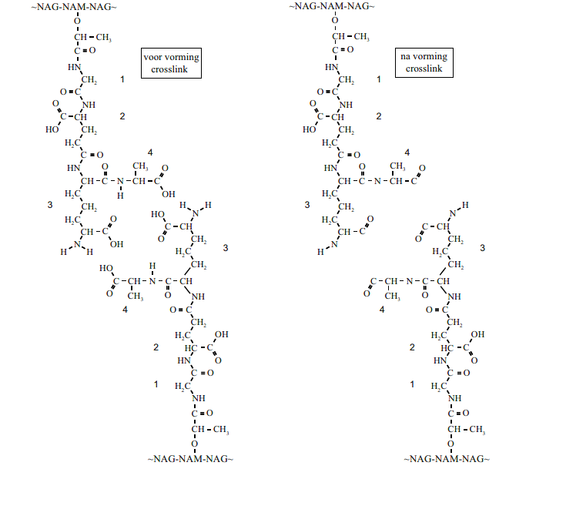

VERGEET NIET DEZE UITWERKBIJLAGE IN TE LEVEREN

VW-1028-a-17-2-u 2 / 2
lees verder ►►►
einde 

